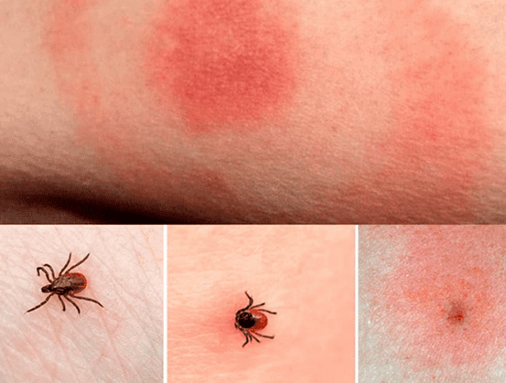



**Пам’ятка з профілактики кліщового бореліозу**

**(хвороби Лайма).**

Хвороба Лайма або бореліоз – це інфекційне захворювання, спричинене бактеріями роду Borrelia, переносниками яких є кліщі.

Після укусу збудник зі слиною паразита швидко розносяться кровотоком по всьому організму. Імунна система починає виробляти велику кількість антитіл, що призводить до множинних запальних процесів. Збудник уражує нервову систему людини, серце, опорно-руховий апарат і шкіру. Перші симптоми хвороби проявляються лише через кілька днів або навіть через місяць.

Симптоми кліщового бореліозу (хвороба Лайма):

* почервоніння і запалення місця укусу, свербіж (кільцеподібна еритема червоно-рожевого кольору 5-6 cм в діаметрі, яка в процесі свого розвитку поступово блідне в центрі, а зона почервоніння переміщується до периферії);
* жар;
* головні болі;
* біль в м’язах;
* втома;
* шкірний висип;
* алергічні реакції;
* аритмія.

**Щоб запобігти кліщовому бореліозу, необхідно виконувати певні правила:**

1. **Одягайте** світлий, щільний з довгими рукавами і манжетами одяг. Надайте перевагу закритому взуттю;
2. Максимально ховайте волосся під головний убір;
3. Обробіть одяг та взуття репілентами;
4. **Обираючи місце відпочинку** на природі надайте перевагу сухій галявині без високої трави та гілок;
5. Під час відпочинку на природі проводьте щогодинний огляд тіла та одягу, ретельний огляд вдома, приділяйте особливу увагу ділянкам шкіри з волосяним покривом;
6. **Після прогулянки з домашнім улюбленцем уважно огляньте його хутряний покрив**.

Якщо кліщ все ж таки проник до шкіри не займайтесь самолікуванням, не зволікаючи зверніться за допомогою до медичного закладу. Після видалення кліща спостерігайте за станом здоров’я. Якщо у місці укусу кліща з’являється невелика червона кругла пляма, яка не зникає упродовж кількох днів і навіть тижнів та починає поширюватися, — це може свідчити про розвиток хвороби Лайма. У такому разі слід повторно звернутися за медичною допомогою. Розпочатий на ранніх стадіях захворювання курс лікування, як правило, забезпечує повне одужання.

Бережіть себе і будьте здорові!